2025-2026学年北京市西城区高三（上）期末物理试卷
一、单选题：本大题共10小题，共30分。
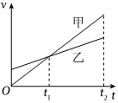
1.如图所示，两条直线分别是甲、乙两物体运动的$v−t$图像。有关$t_{1}$至$t_{2}$内两物体的运动，下列说法正确的是( )
A. 甲物体的速度变化量较大
B. 乙物体的加速度较大
C. 两物体的位移相等
D. 两物体的平均速度相等
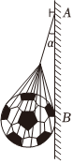
2.如图所示，在光滑墙壁上用网兜把足球挂在$A$点，足球与墙壁的接触点为$B$。足球的质量为$m$，悬绳与墙壁的夹角为$α$，网兜的质量不计。则( )
A. 悬绳对足球的拉力大小为$mgcosα$
B. 悬绳对足球的拉力大小为$\frac{mg}{sinα}$
C. 墙壁对足球的支持力大小为$mgsinα$
D. 墙壁对足球的支持力大小为$mgtanα$
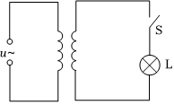
3.如图所示，理想变压器的原线圈接在电压为$12V$的正弦交流电源上，副线圈接一个“$6V$、$12W$”的小灯泡$L$。闭合开关$S$，小灯泡恰好正常发光。下列说法正确的是( )
A. 变压器原、副线圈的匝数之比为$1$：$2$
B. 变压器原线圈的输入电流为$1A$
C. 变压器副线圈的输出电流为$1A$
D. 变压器原线圈的输入功率为$24W$
4.如图是某绳波形成过程的示意图。质点$1$在外力作用下沿竖直方向做简谐运动，带动质点$2$，$3$，$4$，$…$各个质点依次上下振动，把振动从绳的左端传到右端，相邻编号的质点间距离为$2cm$。已知$t=0$时，质点$1$开始向上运动；$t=0.4s$时，质点$1$到达上方最大位移处，质点$5$开始向上运动。则( )
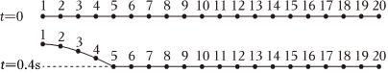
A. 这列波的波长为$8cm$ B. 这列波传播的速度为$0.25m/s$
C. $t=0.8s$时，质点$1$到达下方最大位移处 D. $t=1.2s$时，质点$13$开始向上运动
5.$2025$年$4$月$27$日，天链二号$05$星由西昌卫星发射中心成功发射升空。天链二号$05$星属于地球静止轨道卫星，主要用于为载人航天器和中、低轨道资源卫星提供数据中继和测控服务。天链二号$05$星在轨做匀速圆周运动时( )
A. 速度小于第一宇宙速度 B. 向心加速度大于$9.8m/s^{2}$
C. 周期小于近地卫星的周期 D. 角速度大于地球自转的角速度
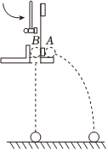
6.用完全相同的两个小球进行如图所示的实验。用小锤打击弹性金属片后，$A$球沿水平方向抛出，同时$B$球被松开，自由下落。不计空气阻力，下列说法正确的是( )
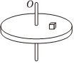
A. 落地时，两球的动能相等
B. 落地时，$B$球的动量较大
C. 从开始运动至落地，两球的动能变化量相等
D. 从开始运动至落地，$A$球的动量变化量较大
7.如图所示，一个圆盘在水平面内匀速转动，角速度为$ω$，盘面上到转轴的距离为$r$的位置有一个小物块随圆盘一起运动。现将圆盘的角速度逐渐增加到$2ω$，若此过程中物块与圆盘始终保持相对静止，则( )
A. 圆盘的角速度增加到$2ω$时，物块所受的向心力增加为原来的$2$倍
B. 圆盘的角速度增加到$2ω$时，物块的动能增加为原来的$2$倍
C. 此过程中，物块受到的静摩擦力沿轨迹的切线方向
D. 此过程中，物块受到的静摩擦力做正功
8.电动势为$E$、内阻为$r$的汽车电源与电流表、车灯、电动机连接的简化电路如图所示。先闭合$S_{2}$，车灯接通，电动机未启动；再闭合$S_{1}$，电动机启动。电动机启动的瞬间，下列说法错误的是( )
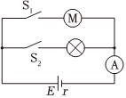
A. 电流表示数变大
B. 路端电压变大
C. 车灯亮度变暗
D. 电源把其他形式的能转化为电能的功率变大
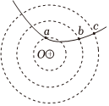
9.如图所示，三个同心圆是固定的正点电荷$Q$周围的三个等势面，这三个圆的半径关系是$r_{1}$：$r_{2}$：$r_{3}=1$：$2$：$3$。一个带电粒子仅在静电力作用下沿图中实线所示的轨迹运动，先后经过$a$、$b$、$c$三个点。下列说法正确的是( )
A. 该带电粒子带负电
B. 三点的电势大小关系是$φ_{a}−φ_{b}=φ_{b}−φ_{c}$
C. 该带电粒子在三点的动能大小关系是$E_{kb}−E_{ka}>E_{kc}−E_{kd}$
D. 该带电粒子经过三点时受静电力的大小关系是$F_{a}$：$F_{b}$：$F_{c}=3$：$2$：$1$
10.智能防摔马甲是一种以保障老人安全为目的的产品。防摔马甲内置气囊，老人不慎摔倒时，气囊可在老人落地前迅速充气弹出，起到缓冲作用。某位老人不慎滑倒，气囊着地前老人的运动方向可视为竖直向下，不计空气阻力。有关从气囊触地到老人安全静止于地面的过程，下列说法正确的是( )
A. 由于缓冲作用，老人对气囊的作用力小于气囊对老人的作用力
B. 气囊对老人的弹力始终小于老人的重力
C. 老人的动能的减少量小于克服气囊弹力做的功
D. 气囊对老人的弹力的冲量大小小于老人重力的冲量大小
二、多选题：本大题共4小题，共12分。
11.如图所示，粗糙的长方体木块$A$、$B$叠在一起，放在粗糙的水平桌面上，$B$木块受到一个水平方向的拉力，两木块保持相对静止。下列说法正确的是( )
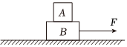
A. 若$A$、$B$静止不动，则$A$受$2$个力
B. 若$A$、$B$向右匀速运动，则$A$受$3$个力
C. 若$A$、$B$向右匀速运动，则$B$受$6$个力
D. 若$A$、$B$向右加速运动，则$B$受$6$个力
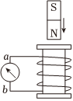
12.如图所示，电流表和线圈组成闭合回路，将磁铁的$N$极向线圈中插入，电流表的指针发生了偏转。在这一过程中( )
A. 通过电流表的电流方向为$a→b$
B. 通过电流表的电流方向为$b→a$
C. 磁场力对磁铁做正功
D. 磁场力对磁铁做负功
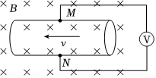
13.如图所示为电磁流量计的示意图。圆管由非磁性材料制成，空间有匀强磁场。当管中的导电液体流过磁场区域时，测出管壁上$M$、$N$两点间的电势差$U$，就可以知道管中液体的流量$Q——$单位时间内流过管道横截面的液体体积。电磁流量计的灵敏度可以用单位流量对应的电势差$U$来衡量。将电压表视为理想电表，下列说法正确的是( )
A. 可以根据$M$、$N$两点的电势高低关系判断液体的流向
B. 若液体内存在少量绝缘性杂质，可能导致$M$、$N$两点间的电势差减小
C. 匀强磁场的磁感应强度越大，电磁流量计的灵敏度越低
D. 管道内径越小，电磁流量计的灵敏度越高
14.图$1$为两层铝箔$A$、$B$间夹入蜡纸层Ⅰ制成的平行板电容器，其原理简单便于研究。在实际中，通常会在三层结构外再添加一层相同的蜡纸层Ⅱ，将四层结构卷很多圈制作成圆柱体形状的电容器，其截面图如图$2$所示。圆柱电容器的极板尺寸远大于材料厚度。下列说法正确的是( )
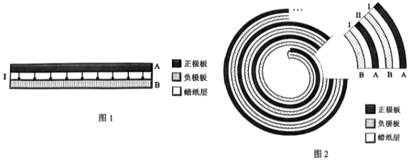
A. 若将图$1$所示的平行板电容器直接卷成圆柱体也可制成电容器
B. 充电后，圆柱电容器中间层每个极板两侧的表面均存在净电荷
C. 充电后，圆柱电容器蜡纸层Ⅰ中存在电场，蜡纸层Ⅱ中无电场
D. 用尺寸相同铝箔$A$、$B$制成的平行板电容器与圆柱电容器电容大小之比约为$1$：$2$
三、实验题：本大题共2小题，共18分。
15.用图$1$所示的实验装置研究匀变速直线运动的规律。
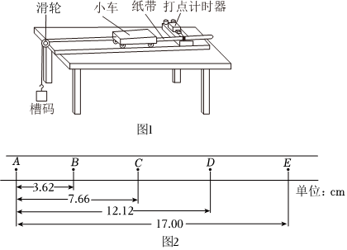
$(1)$除图$1$中所示装置外，在下面的仪器和器材中，必须使用的有______。
A.电压可调的直流电源
B.电压合适的$50Hz$交流电源
C.秒表
D.刻度尺
$(2)$在实验过程中下列操作有必要的是______。
A.先接通打点计时器的电源，再释放小车
B.连接槽码和小车的细线应与长木板保持平行
C.垫高长木板的一端，使小车在不挂槽码时能在木板上做匀速运动
D.让槽码的质量远小于小车的质量
$(3)$实验中打出一条纸带如图$2$所示，$A$、$B$、$C$、$D$、$E$为纸带上标出的连续$5$个计数点，相邻计数点间的时间间隔为$0.10s$。从图中数据可知，在打$B$点时小车的瞬时速度为______$m/s$，这段纸带通过打点计时器时小车的加速度大小为______$m/s^{2}($结果均保留两位有效数字$)$。
16.某同学想用图$1$所示的电路测量一段阻值约为$5Ω$的金属丝的电阻。他在实验室找到如下器材：
电流表：量程$0～0.6A$，内阻约$0.1Ω$；
电压表：量程$0～3V$，内阻约$3kΩ$；
滑动变阻器：最大阻值$10Ω$，额定电流$2.0A$；
电源：电动势$3V$，内阻约$0.5Ω$；
开关一个，导线若干。
$(1)$为了减小实验误差，该同学应将导线$a$的$P$端与接线柱______连接$($选填“$M$”或“$N$”$)$。不考虑偶然误差，采用这种方式测量的结果与真实值相比偏______$($选填“大”或“小”$)$。
$(2)$连接好电路，接通开关，改变滑动变阻器滑片的位置，测量得到多组电压$U$和电流$I$，并将数据的对应点标在图$2$的坐标纸上。请画出$U−I$图线，根据图线可得出该金属丝电阻的测量值$R_{x}=$______$Ω($结果保留两位有效数字$)$。
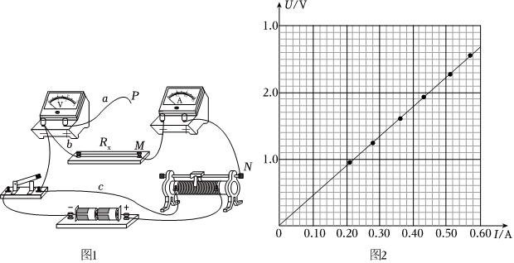
$(3)$该同学在实验中发现，无论如何调节滑动变阻器滑片的位置，都无法测量到电流小于$0.2A$的数据。导致这一现象的原因可能是图$1$中导线______出现故障$($选填“$a$”“$b$”或“$c$”$)$，请说明你的判断依据。
四、计算题：本大题共4小题，共40分。
17.冰滑梯是冰雪乐园中常见的娱乐设施，将其简化为图$2$所示的斜面模型。某冰雪乐园中的滑梯倾角为$37°$，斜面的长度为$12m$，底端平缓连接水平缓冲区。儿童坐在塑料制成的滑行坐垫上从滑梯顶端由静止开始下滑，忽略滑行坐垫与滑梯表面的摩擦。$(sin37°=0.6,cos37°=0.8,g$取$10m/s^{2})$
$(1)$求儿童下滑时的加速度大小$a$。
$(2)$求儿童下滑到滑梯底端时的速度大小$v$。
$(3)$若滑行坐垫与水平缓冲区铺设的材料之间的动摩擦因数为$0.8$，计算缓冲区的最小长度$l$。
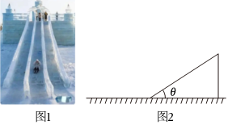
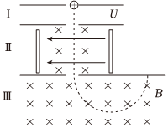
18.某质谱仪的原理如图所示，Ⅰ为粒子加速器，加速电压为$U$；Ⅱ为速度选择器，磁场与电场正交；Ⅲ为偏转分离器，其匀强磁场的磁感应强度为$B$。现有一质量为$m$、电荷量为$+q$的粒子，由静止经加速后恰能通过速度选择器，并进入分离器做匀速圆周运动。忽略粒子的重力。
$(1)$求该粒子进入速度选择器的速度大小$v$。
$(2)$求该粒子进入分离器后做圆周运动的半径$r$。
$(3)$两种同位素的原子核具有相同的电荷量、不同的质量，现让它们无初速进入该质谱仪，能否观察到两种同位素原子核都通过速度选择器进入分离器并被分离？请分析说明。
19.利用人造卫星环绕土星进行探索是研究土星的重要手段。在土星赤道上空有大量离散物质绕土星旋转，组成半径范围为$r_{0}$至$7r_{0}$、厚度很薄的“土星光环”。“土星光环”中半径为$2r_{0}$处存在极窄的环状狭缝，离散物质极少，可供人造卫星穿越光环，进行观测研究。
现设计一颗人造卫星做穿过该狭缝、经过两极上空的圆周运动，其轨道平面与土星赤道平面垂直。设土星是质量为$M$的均匀球体，卫星质量为$m$，已知万有引力常量为$G$，仅考虑土星的引力影响，取无限远处为引力势能零点，卫星在距离土星中心$r$的位置处，其引力势能表示为$E_{p}=−\frac{GMm}{r}$。
$(1)$求卫星在穿越狭缝的轨道上运动的周期$T$。
$(2)$在狭缝中存在极少量绕土星做圆周运动的颗粒，若卫星在穿越狭缝的过程中恰好与一个质量为$m_{0}$的颗粒撞击$(m_{0}<m)$，撞击过程可视为完全非弹性碰撞。将卫星与颗粒看作一个系统。
$a.$求碰撞前瞬间系统的动量大小$p$。
$b.$求碰撞后瞬间系统的速度大小$v$。
$c.$若碰撞后的运动过程中卫星恰好能沿土星光环边缘擦过，请结合开普勒第二定律分析$m_{0}$与$m$的质量关系。
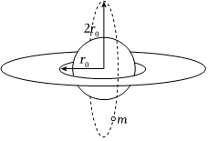
20.$2025$年$9$月$22$日福建舰上首次完成了多种型号舰载机的弹射起飞和着舰训练。这是我国航母发展历程中取得的又一次突破，标志着福建舰具备了电磁弹射和回收能力。电磁弹射有多种类型，请利用所学知识解决以下问题。
$(1)$一种导轨型电磁弹射器的原理如图$1$所示。两平行长直金属导轨固定在水平面上，导轨间垂直安放金属棒。金属棒与导轨接触良好，可沿导轨滑行。恒流源与导轨、金属棒组成闭合回路。导轨电流在两导轨间产生的磁场可视为匀强磁场，磁感应强度$B$与导轨电流$i$的关系式为$B=ki(k$为已知常量$)$。已知回路中的电流为$I$，两个导轨的间距为$d$，金属棒的质量为$m$，电阻为$r$，从静止开始经过长为$L$的发射距离，金属棒被弹射飞出。不计导轨电阻及金属棒与导轨间的摩擦，求：
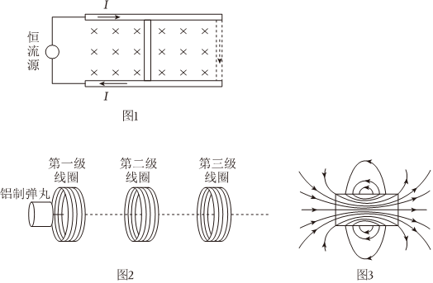
$a.$弹射过程中，金属棒受到的安培力的大小$F$；
$b.$一次弹射任务消耗的电能$E$。
$(2)$线圈型电磁弹射器的原理如图$2$所示。铝制弹丸在通电线圈的作用下，被加速射出。为了研究其加速原理，查阅资料得知：对于有限长的通电螺线管，其内部磁场分布剖面图如图$3$所示。为了简化问题，暂不考虑弹丸的重力和环境阻力的影响，且认为弹丸在某级线圈附近时仅受该级线圈磁场的影响。
$a.$为使弹丸在图$2$所示的位置时由静止开始向右加速，第一级线圈中应该通入下列哪种电流？请建立恰当的模型，判断并分析说明理由。
A.恒定电流
B.增大的电流
C.减小的电流
$b.$若要使弹丸沿多级线圈的轴线持续加速，在$a$问分析的基础上，设计一个给各级线圈通入电流的方案。
参考答案
1.$A$
2.$D$
3.$B$
4.$D$
5.$A$
6.$C$
7.$D$
8.$B$
9.$C$
10.$C$
11.$AD$
12.$BD$
13.$AD$
14.$BD$
15.$BD$ $AB$ $0.38;0.42$
16.$M;$小 $4.5$ $c$
17.儿童下滑时的加速度大小是$6m/s^{2}$ 儿童下滑到滑梯底端时的速度大小是$12m/s$ 若滑行坐垫与水平缓冲区铺设的材料之间的动摩擦因数为$0.8$，缓冲区的最小长度是$9m$
18.该粒子进入速度选择器的速度大小为 2qUm 求该粒子进入分离器后做圆周运动的半径$r$是1B 2mUq 两种同位素的原子核具有相同的电荷量、不同的质量，现让它们无初速进入该质谱仪，可能观察到两种同位素原子核都通过速度选择器进入分离器并被分离，原因是同位素原子核$q$相同，$m$不同，不可能在速度选择器中均做直线运动，因此有可能观察不到两种同位素原子核都通过速度选择器进入分离器，有可能某同位素原子核打到速度选择器两边侧面的挡板上
19.卫星在穿越狭缝的轨道上运动的周期是4πr0 2r0GM $a.$碰撞前瞬间系统的动量大小是 GM2r0． m2+m02；$b.$碰撞后瞬间系统的速度大小是 GM2r0⋅ m2+m02m+m0；$c.$若碰撞后的运动过程中卫星恰好能沿土星光环边缘擦过，则$\frac{m_{0}}{m}$的值为 7−22
20.$a.$弹射过程中，金属棒受到的安培力的大小是$ki^{2}d$；$b.$一次弹射任务消耗的电能$E$是ki2dL+ir 2mLkd $a.C$，为使弹丸加速，第一级线圈应对弹丸产生吸引力，即“挽留”弹丸根据楞次定律推论“来拒去留”，线圈电流应是“去”的状态，即要不断减小；$b.$弹丸靠近某一线圈时要受到吸引力，通过某一线圈后要受到排斥力根据$a$的分析，弹丸靠近某一线圈时，线圈电流要减小，以“挽留”弹丸同理可得，弹丸通过某一线圈后，线圈电流要增大，以“拒绝”弹丸

